Marmite de la mer
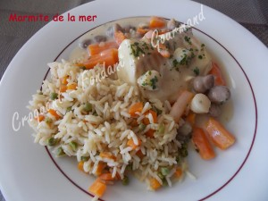 Pour 6 Croquants-Fondants
- 6 dos de cabillaud (900 g) - 200 g de petites noix de St Jacques
- 300 g de carottes - 175 g de mini champignons de Paris - 1 oignon - 1 bouquet de persil
- 1 litre d'eau - 100 ml de vin blanc
- Moulin saveur pour poisson - sel & poivre du moulin
- 1 jaune d'œuf - 100 g de crème épaisse - 4 càc de fumet de poisson - ½ jus de citron
Laisser décongeler s'il y a lieu le poisson et les coquilles St Jacques.
Éplucher et laver les carottes et l'oignon, les couper en gros tronçons.
Déposer ces légumes dans une casserole avec un bouquet de persil, sel, poivre, 4 tours de moulin saveur pour poisson.
Couvrir avec l'eau et le vin.
Porter à ébullition et laisser cuire à frémissement pendant 15 minutes.
Ajouter les champignons et poursuivre le frémissement pendant encore 10 minutes.
Déposer les dos de cabillaud et 5 minutes après, les noix de St Jacques. Laisser frémir encore pendant 5 minutes.
Retirer le poisson et le réserver au chaud dans le plat de service.
Délayer dans un bol la crème avec le fumet de poisson et le jaune d'œuf. Ajouter le jus de citron.
Incorporer ce mélange dans le bouillon de cuisson du poisson et laisser frémir pendant environ 5 minutes jusqu'à ce que la sauce devienne onctueuse.
Vérifier l'assaisonnement et rajouter 2 ou 3 tours de moulin saveur pour poisson.
Napper le poisson avec la sauce, saupoudrer de persil haché et laisser réchauffer dans faire bouillir.
J'ai servi dans des assiettes chaudes avec un riz pilaf que j'avais agrémenté d'échalotes, carottes (coupées en fine brunoise), de petits pois (surgelés) et assaisonné à l'aide d'une tablette de bouillon aux herbes et à l'huile d'olive.

